PEDIDO DE PROVIDÊNCIAS Nº 1492/2023
Limpeza e colocação de tampa do bueiro na Rua João Alfredo Kraemer, em frente ao nº 238, no Bairro Roselândia.
Solicita-se que, após os trâmites regimentais, seja enviada cópia da presente proposição ao Poder Executivo, para que realize as seguintes providências:

Limpeza e colocação de tampa do bueiro na Rua João Alfredo Kraemer, em frente ao nº 238, no Bairro Roselândia.

Visto que o bueiro esta com uma chapa de concreto no lugar da tampa, causando perigo as crianças e pedestres que transitam por ali.

Novo Hamburgo, 02 de maio de 2023.
Vereadora Lourdes Valim
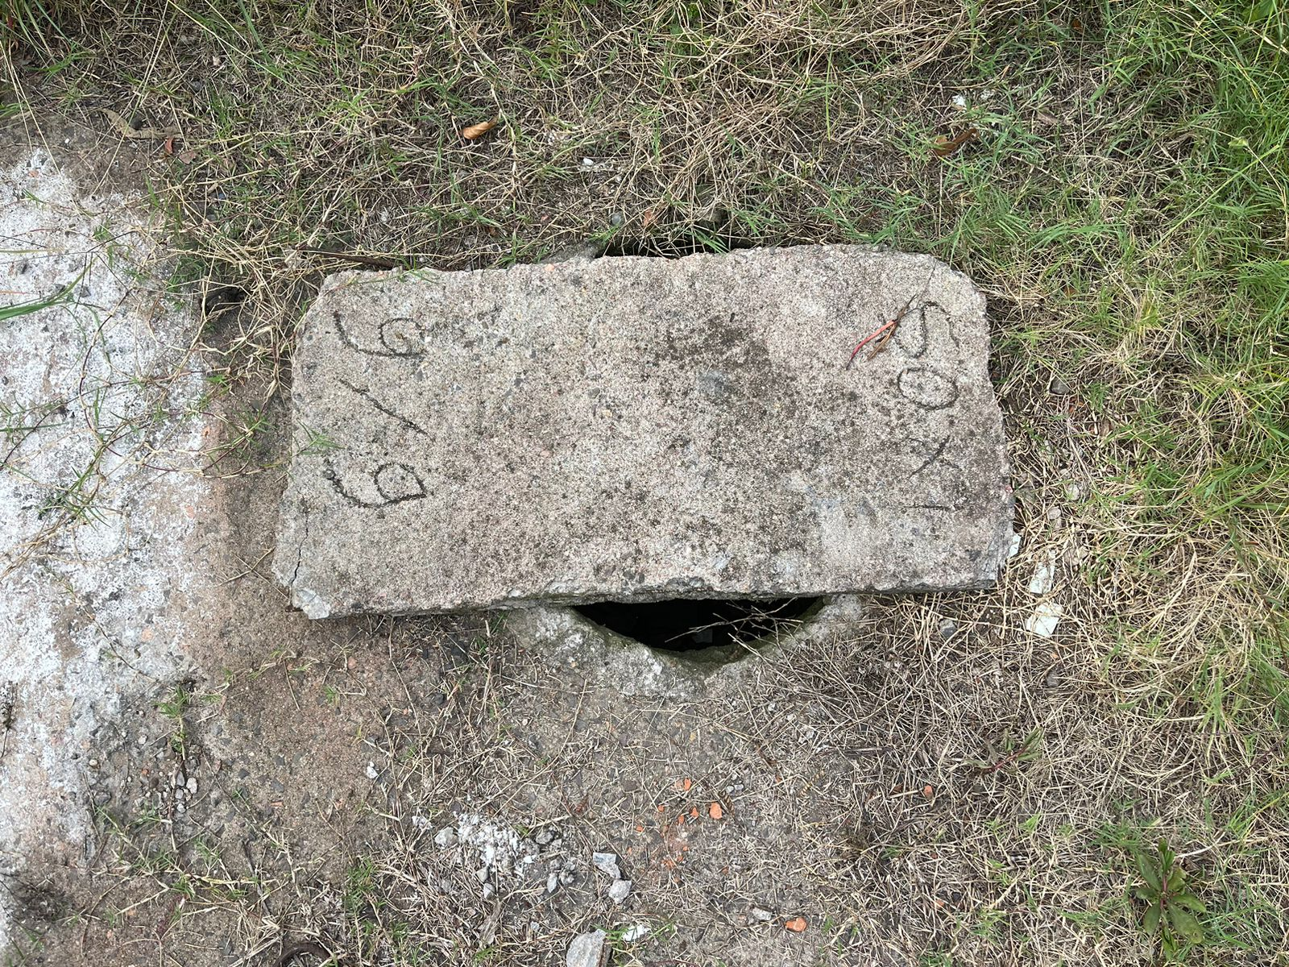
Obs.: Redação conforme original da autora.
/VM

